23区南 まちづくり委員会 行き （まち経由可）
1１月末までに開催し、実施後速やかに報告書を提出してください。
提出方法はコミュニティ活動報告書と同じです。 Webフォームでの提出は二次元コードを読み取ってください。
まち： | コミュニティ名または範囲： | リーダー名：
➀消費材でつながる活動2024 報告書
1）実施日： 年 月 日
2）参加人数：大人（ 人）、子ども（ 人）
うち（加入3年以下（ 人）加入４～６年（ 人）加入7年以上（ 人））
3）ウェルカムセット【人気定番セット】について ※足りない場合は裏面にもお書きください。
①どのように活用しましたか？

②ウェルカムセットを使ったおすすめレシピ

③ウェルカムセットの消費材についてひと言（おすすめなど）

④感想（全体）

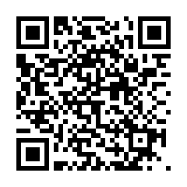
⑤可能なら写真を提供ください。広報で活用する場合があります。
※裏面に貼って提出、またはフォームに写真を添付してください。
右の二次元コードからフォームで提出することもできます。⇒⇒⇒⇒⇒⇒⇒
②回転備蓄消費材受取りと図上訓練 報告書
1）実施日： 年 月 日
2）参加人数：大人（ 人）、子ども（ 人）
3）防災、減災をテーマにした活動
（防災冊子の読み合わせ、危険個所チェックなどまち歩き、緊急時の安否確認方法・・・など）

4）その他にできたこと、話したこと、があれば記入してください
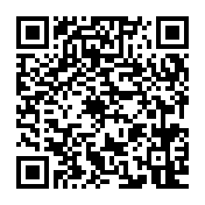
（次回の集まりについて話した、近所情報の共有、エッコロの事例共有、共済ハグくみアピール・・・など）

右の二次元コードからフォームで提出することもできます。⇒⇒⇒⇒⇒⇒
●配付された回転備蓄消費材の不足や、余った場合はまち運営委員会へ問い合わせて下さい。

